Miskolci Egyetemi Lövész Kupa 2018

A verseny célja: A lövészsport népszerűsítése, a sportbarátság erősítése. Versenyzési lehetőség a megye versenyzői részére.
A verseny rendezője: Miskolci Egyetemi Lövész Klub - MELK
A verseny ideje és helye: 2018. október 26-27. Miskolc Egyetemváros, MELK léglőtér E/2 kollégium alagsora.
Versenyszámok: I. nap: lpi 20, lpu 20 lövés fiú, lány, serdülő, ifi, junior, felnőtt korcsoportban. Kezdés 14 órától
II. nap: lpi 40-60, lpu 40-60 lövés fiú, lány, serdülő, ifi, junior, felnőtt korcsoportban. Kezdés 8.30-tól
A versenyen rész vehetnek: a megyei lövészklubok versenyzői, és a rendezők által meghívott más megyék lövészklubjainak versenyzői

Nevezési díj: Nemzetközi versenyszámokban: 1000 ft/fő/versenyszám
Nemzeti versenyszámokban: 800 ft/fő/versenyszám
Két nemzetközi versenyszám esetén 1600 ft/fő, két nemzeti versenyszám esetén 1400 ft/fő
Nevezési határidő: Az előzetes nevezések beérkezési határideje 2018. október 24 a nevezéseket a miskolciegyetemi.lk@gmail.com e-mail címre lehet küldeni, illetve a SVIR rendszerben is szükséges nevezni.

Díjazás: az egyéni I-III. helyezettjei érem és oklevéldíjazásban részesülnek

Technikai előírások:
- az egyesület a versenyt az ISSF és az MSSZ érvényben lévő versenyszabályai szerint rendezi.
- A 2018 január 1-től érvényben lévő szabályok érvényesek, tehát a junior és felnőtt női versenyzőknek a lövésszám azonos a férfiakéval minden versenyszámban
- fegyver: a zárt légpuska az MSSZ szabályai szerinti fegyver és felszerelés használható. Bármilyen rendszerű nyíltirányzékú, 4,5 mm öbméretű, légpuska használható. Kiegészíthető rögzített, magasított pofadékkal, és olyan súlyozással, amely támasztékul nem szolgál. Légpisztoly: az MSSZ szabályainak megfelelő.
- lövedék: 4,5 mm-es, bármilyen gyártmányú, ólomból vagy hasonló lágy anyagból készült.
- lőidő: Az MSSZ szabályainak megfelelően.
- ruházat: A versenyszámoknál a sportlövészet szabályai szerint.
- lőlap: zártirányzékú légpuska és légpisztoly lőlap.
Óvás:
vitás esetekben a „Sportlövészet szabályai” szerint a vezetőbíró dönt.
Óvási díj: 1000 Ft

Miskolc, 2018. október 5.
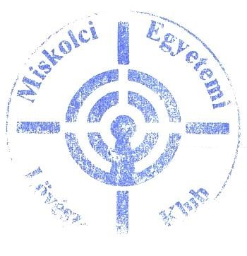
Miskolci Egyetemi Lövész Klub

